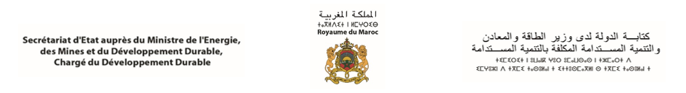

A
Monsieur le Gérant de la société ALGO Consulting Group SARL
10, Rue Sanaa, 1er étage, Appt n°5 –Rabat
Tél : 0537733232 / Fax : 0537703732

Objet : Retard dans l’exécution du marché n° 17/DRH/2018 relatif à la maintenance des progiciels du portail Intranet du Secrétariat d’Etat Chargé du Développement Durable.

Dans le cadre du marché cité en objet, relative à la maintenance des progiciels du portail Intranet du Secrétariat d’Etat chargé du Développement Durable, notifiée par l’ordre de service de commencement n°2-17/DRH/2018 du 01/01/2019 et étant donné que des retards ont été observé lors de l’exécution des prestations de maintenance préventive, corrective et évolutive, nous vous prions de :
- Nous faire part, par voie officielle, des raisons du retard accusé ;
- Prévoir une réunion de travail, avec l’ensemble de l’équipe du projet, pour discuter la suite des prestations et ce, le vendredi 9 Août 2019 à 10h.
En vous en souhaitant une bonne réception, je vous prie d’agréer, Monsieur le Gérant, l'expression de mes salutations distinguées.

